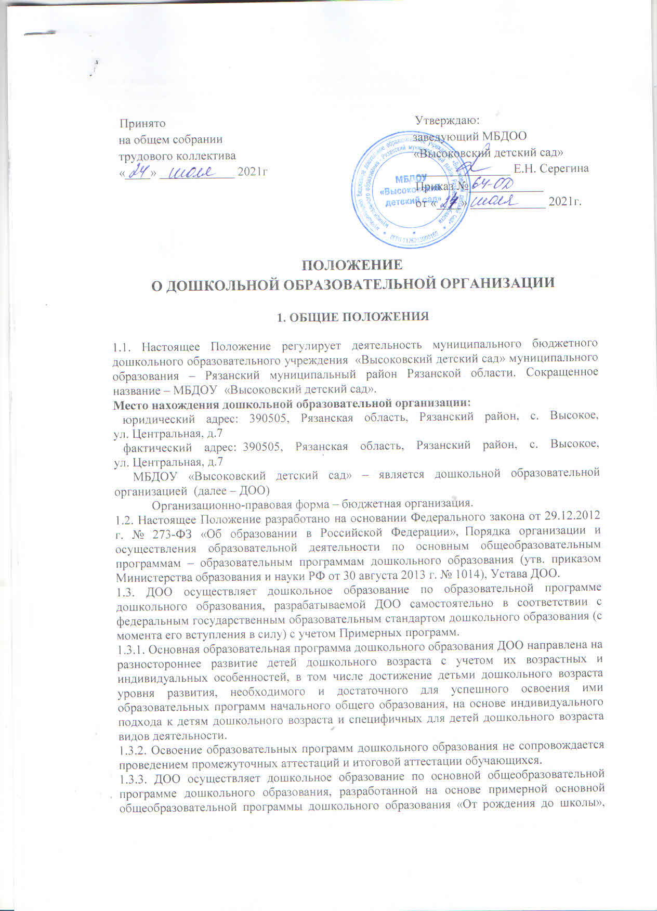

под редакцией Н.Е. Вераксы, М.А.Васильевой, а также парциальных программ, с учётом особенностей психофизического развития и возможностей детей.
1.4. ДОО обеспечивает образовательную деятельность по основной образовательной программе дошкольного образования, присмотр и уход за детьми в возрасте от 3 лет до прекращения образовательных отношений Сроки получения дошкольного образования устанавливаются федеральным государственным образовательным стандартом дошкольного образования.
1.5. ДОО создает условия для реализации гарантированного гражданам Российской Федерации права на получение общедоступного и бесплатного дошкольного образования в соответствии с федеральным государственным образовательным стандартом дошкольного образования.
Дошкольное образование в ДОО направлено на формирование общей культуры, развитие физических, интеллектуальных, нравственных, эстетических и личностных качеств, формирование предпосылок учебной деятельности, сохранение и укрепление здоровья детей дошкольного возраста.
1.6. Основными задачами ДОО являются:
- охрана жизни и укрепление физического и психического здоровья детей;
- обеспечение познавательно-речевого, социально-личностного, художественно-эстетического и физического развития детей;
- воспитание с учетом возрастных категорий детей гражданственности, уважения к правам и свободам человека, любви к окружающей природе, Родине, семье;
- взаимодействие с семьями воспитанников для обеспечения полноценного развития детей;
- оказание консультативной и методической помощи родителям (законным представителям) по вопросам воспитания, обучения и развития детей.
1.7. ДОО может предоставлять услугу дошкольного образования для детей с ограниченными возможностями здоровья по адаптированным образовательным программам дошкольного образования, для детей-инвалидов в соответствии с индивидуальной программой реабилитации инвалида, только при наличии в ДОО специальных условий.
1.8. В ДОО функционирует одна разновозрастная группа общеразвивающей направленности в режиме (10,5 -часового пребывания) при 5-дневной рабочей недели.
1.9. ДОО в своей деятельности руководствуется:
- федеральными законами, указами и распоряжениями Президента Российской Федерации, постановлениями и распоряжениями Правительства Российской Федерации;
- нормативными правовыми актами Рязанской области;
- нормативными правовыми актами Рязанского муниципального района;
- Порядком организации и осуществления образовательной деятельности по основным общеобразовательным программам – образовательным программам дошкольного образования;
- настоящим Положением и Уставом ДОО;
- договором образования, заключаемым между ДОО и родителями (законными представителями).
1.10. Образовательная деятельность в ДОО осуществляется на русском языке, как государственном языке Российской Федерации.
1.11. ДОО свободно в определении содержания образования, выборе учебно-методического обеспечения, образовательных технологий по реализуемой ДОО образовательной программе дошкольного образования.
1.12. ДОО в целях выполнения стоящих перед ним задач имеет право устанавливать прямые связи с предприятиями, учреждениями и организациями, в том числе и иностранными.
1.13. ДОО несет в установленном законодательством Российской Федерации порядке ответственность за:
- выполнение функций, определенных Уставом;
- реализацию в полном объеме образовательной программы дошкольного образования;
- качество реализуемой образовательной программы дошкольного образования;
- соответствие применяемых форм, методов и средств организации образовательного процесса возрастным, психофизиологическим особенностям, склонностям, способностям, интересам и потребностям воспитанников;
- жизнь и здоровье детей и работников ДОО во время образовательного процесса.
1.14. В ДОО не допускаются создание и осуществление деятельности организационных структур политических партий, общественно-политических и религиозных движений и организаций (объединений). Образование носит светский характер.

2. ОРГАНИЗАЦИЯ ДЕЯТЕЛЬНОСТИ ДОО
2.1. ДОО создается учредителем в форме, установленной гражданским законодательством для некоммерческих организаций, регистрируется в порядке, установленном законодательством Российской Федерации.
2.2. Учредителем ДОО является администрация Рязанского муниципального района Рязанской области. Органом, осуществляющим функции и полномочия учредителя ДОО, является управление образования, молодежной политики и спорта администрации Рязанского муниципального района Рязанской области.
2.3. Отношения между Учредителем и ДООопределяются в соответствии с действующим законодательством Российской Федерации.
2.4. ДОО является юридическим лицом, самостоятельно осуществляет финансово-хозяйственную деятельность, имеет самостоятельный баланс, лицевой счет в территориальном органе Федерального казначейства для учета операций со средствами бюджета, имеет печать установленного образца, бланки со своим наименованием и другие средства индивидуализации.
ДОО является некоммерческой организацией, созданной муниципальным образованием для оказания услуг в сфере дошкольного образования.
2.5. Право на ведение образовательной деятельности и получение льгот, установленных законодательством Российской Федерации, возникает у ДОО с момента выдачи ему лицензии (разрешения) соответствующим лицензирующим органом субъекта Российской Федерации.
2.6. ДОО может быть создано, реорганизовано и ликвидировано в порядке, установленном гражданским законодательством Российской Федерации с учетом особенностей, предусмотренных законодательством об образовании.
Принятие органом местного самоуправления решения о реорганизации или ликвидации ДОО допускается на основании положительного заключения комиссии по оценке последствий такого решения.
Порядок проведения оценки последствий принятия решения о реорганизации или ликвидации ДОО, включая критерии этой оценки (по типам данных образовательных организаций), порядок создания комиссии по оценке последствий такого решения и подготовки ею заключений устанавливаются уполномоченным органом государственной власти Рязанской области.
2.7. Содержание дошкольного образования в ДОО определяется образовательной программой дошкольного образования. Требования к структуре, объему, условиям реализации и результатам освоения образовательной программы дошкольного образования определяются федеральным государственным образовательным стандартом дошкольного образования.
2.8. В соответствии с целями и задачами, определенными Уставом, ДОО может реализовывать дополнительные общеразвивающие программы и оказывать дополнительные образовательные услуги за пределами определяющих его статус образовательных программ с учетом потребностей семьи и на основе договора, заключаемого между ДОО и родителями (законными представителями).
2.9. ДОО вправе осуществлять образовательную деятельность за счет средств физических и (или) юридических лиц по договорам об оказании платных образовательных услуг. Платные образовательные услуги представляют собой осуществление образовательной деятельности по заданиям и за счет средств физических и (или) юридических лиц по договорам об оказании платных образовательных услуг. Доход от оказания платных образовательных услуг используется ДОО в соответствии с уставными целями.
Платные образовательные услуги не могут быть оказаны вместо образовательной деятельности.
2.10. Режим работы ДОО и длительность пребывания в нем детей определяются настоящим Положением, Уставом и Учредителем.
2.11. Организация питания в ДОО возлагается на ДОО в соответствии с действующими в Российской Федерации санитарными нормами и правилами.
2.12. ДОО осуществляет организацию охраны здоровья воспитанников (за исключением оказания первичной медико-санитарной помощи, прохождения периодических медицинских осмотров и диспансеризации), в том числе обеспечивают:
- текущий контроль за состоянием здоровья воспитанников;
-проведение санитарно-гигиенических, профилактических и оздоровительных мероприятий, обучение и воспитание в сфере охраны здоровья граждан в Российской Федерации;
- соблюдение государственных санитарно-эпидемиологических правил и нормативов;
- расследование и учет несчастных случаев с воспитанниками во время пребывания в ДОО, в порядке, установленном федеральным органом исполнительной власти, осуществляющим функции по выработке государственной политики и нормативно-правовому регулированию в сфере образования, по согласованию с федеральным органом исполнительной власти, осуществляющим функции по выработке государственной политики и нормативно-правовому регулированию в сфере здравоохранения.
2.13. Организацию оказания первичной медико-санитарной помощи воспитанникам осуществляют органы исполнительной власти в сфере здравоохранения. ДОО обязано предоставить помещение с соответствующими условиями для работы медицинских работников. Медицинский персонал наряду с администрацией ДОО несет ответственность за здоровье и физическое развитие воспитанников, проведение лечебно-профилактических мероприятий, соблюдение санитарно-гигиенических норм, режима и обеспечение качества питания.
2.14. Работники ДОО в обязательном порядке проходят периодическое медицинское обследование, которое проводится за счет средств Учредителя.
2.15. В ДОО на основании решения психолого-медико-педагогического консилиума оказывается помощь детям, испытывающим трудности в освоении основной образовательной программы дошкольного образования, развитии и социальной адаптации.
Психолого-педагогическая, медицинская и социальная помощь включает в себя:
- психолого-педагогическое консультирование родителей (законных представителей) и педагогических работников;
- коррекционно-развивающие занятия с воспитанниками;
-комплекс реабилитационных и других медицинских мероприятий (при наличии условий);
- помощь воспитанникам в социальной адаптации.
Психолого-педагогическая, медицинская и социальная помощь оказывается воспитанникам на основании заявления или согласия в письменной форме их родителей (законных представителей).

3. КОМПЕТЕНЦИЯ, ПРАВА, ОБЯЗАННОСТИ И ОТВЕТСТВЕННОСТЬ ДОО

3.1. ДОО свободно в определении содержания образования, выборе учебно-методического обеспечения, образовательных технологий по реализуемой ею образовательной программе дошкольного образования.
3.2. К компетенции ДОО в установленной сфере деятельности относятся:
- разработка и принятие правил внутреннего трудового распорядка, иных локальных нормативных актов;
- материально-техническое обеспечение образовательной деятельности, оборудование помещений в соответствии с федеральным государственным образовательным стандартом дошкольного образования;
- предоставление Учредителю и общественности ежегодного отчета о поступлении и расходовании финансовых и материальных средств, а также отчета о результатах самообследования;
- установление штатного расписания, если иное не установлено нормативными правовыми актами Российской Федерации;
- прием на работу работников, заключение с ними и расторжение трудовых договоров (эффективных контрактов), если иное не установлено действующим законодательством Российской Федерации, распределение должностных обязанностей, создание условий и организация дополнительного профессионального образования работников;
- разработка и утверждение образовательной программы дошкольного образования ДОО;
- разработка и утверждение по согласованию с Учредителем программы развития ДОО;
- прием воспитанников в ДОО;
- использование и совершенствование методов обучения и воспитания, образовательных технологий, электронного обучения;
- проведение самообследования, обеспечение функционирования внутренней системы оценки качества образования;
- создание необходимых условий для охраны и укрепления здоровья, организации питания воспитанников и работников образовательной организации;
- создание условий для занятия воспитанниками физической культурой и спортом;
-содействие деятельности общественных объединений родителей (законных представителей) воспитанников, осуществляемой в ДОО и не запрещенной законодательством Р Ф;
- обеспечение создания и ведения официального сайта образовательной учреждения в сети «Интернет»;
- иные вопросы в соответствии с законодательством Российской Федерации.
3.3. ДОО вправе вести консультационную, просветительскую деятельность, деятельность в сфере охраны здоровья граждан и иную не противоречащую целям создания ДОО деятельность.
3.4. ДОО обязано осуществлять свою деятельность в соответствии с законодательством об образовании, в том числе:
- обеспечивать реализацию в полном объеме образовательной программы дошкольного образования, соответствие применяемых форм, средств, методов обучения и воспитания возрастным, психофизическим особенностям, склонностям, способностям, интересам и потребностям воспитанников;
- создавать безопасные условия образования воспитанников, присмотра и ухода за воспитанниками, их содержания в соответствии с установленными нормами, обеспечивающими жизнь и здоровье воспитанников, работников ДОО;
- соблюдать права и свободы воспитанников, родителей (законных представителей), работников ДОО;
- формировать открытые и общедоступные информационные ресурсы, содержащие информацию о деятельности ДОО, и обеспечивать доступ к таким ресурсам посредством размещения их в информационно-телекоммуникационных сетях, в том числе на официальном сайте ДОО в сети «Интернет» в соответствии с законодательством Российской Федерации и на основании Положения о сайте ДОО.
3.5. ДОО несет ответственность в установленном законодательством Российской Федерации порядке:
- за невыполнение или ненадлежащее выполнение функций, отнесенных к ее компетенции;
- за реализацию не в полном объеме образовательной программы дошкольного образования;
- за жизнь и здоровье воспитанников и работников ДОО;
- за нарушение или незаконное ограничение права на образование и предусмотренных законодательством об образовании прав и свобод воспитанников, родителей (законных представителей).
За нарушение требований к организации и осуществлению образовательной деятельности ДОО и ее должностные лица несут административную ответственность в соответствии с Кодексом Российской Федерации об административных правонарушениях.

4. КОМПЛЕКТОВАНИЕ ДОО

4.1. Порядок комплектования ДОО определяется Учредителем в соответствии с законодательством Российской Федерации, закрепляется в Уставе и Положении о порядке приёма, перевода и отчисления и восстановления воспитанников ДОО.

5. УЧАСТНИКИ ОБРАЗОВАТЕЛЬНОГО ПРОЦЕССА ДОО

5.1. Участниками образовательного процесса ДОО являются воспитанники, их родители (законные представители), педагогические работники.
5.2. Отношения участников образовательного процесса ДОО регулируются в соответствии с законодательством Российской Федерации, закрепляется в Уставе и Положении, определяющем статус, права и обязанности участников образовательных отношений.

6. УПРАВЛЕНИЕ ДОО

6.1. Управление ДОО осуществляется в соответствии с законодательством Российской Федерации с учетом особенностей, установленных Федеральным законом «Об образовании в Российской Федерации», настоящим Положением и Уставом.
6.2. Управление ДОО осуществляется на основе сочетания принципов единоначалия и коллегиальности.
6.3. Единоличным исполнительным органом ДОО является заведующий, прошедший соответствующую аттестацию, который осуществляет текущее руководство деятельностью ДОО.
6.4. Прием на работу заведующего ДОО осуществляется в порядке, определяемом Уставом, и в соответствии с законодательством Российской Федерации. Заведующий ДОО должен иметь педагогическое образование и соответствовать квалификационным требованиям, указанным в квалификационных справочниках, по соответствующим должностям руководителей образовательных организаций и (или) профессиональным стандартам.
Запрещается занятие должности заведующего ДОО лицами, которые не допускаются к педагогической деятельности по основаниям, установленным трудовым законодательством Российской Федерации.
6.5. Права и обязанности заведующего ДОО, его компетенция в области управления ДОО определяются в соответствии с законодательством об образовании Российской Федерации и Уставом ДОО.
6.6. В ДОО формируются коллегиальные органы управления:
- общее собрание трудового коллектива;
- педагогический совет.
6.7. Структура, порядок формирования, срок полномочий и компетенция органов управления ДОО, порядок принятия ими решений и выступления от имени ДОО устанавливаются Уставом ДОО в соответствии с законодательством Российской Федерации.
6.8. В целях учета мнения родителей (законных представителей) воспитанников и педагогических работников по вопросам управления образовательной организацией и при принятии образовательной организацией локальных нормативных актов, затрагивающих их права и законные интересы, по инициативе родителей (законных представителей) воспитанников и педагогических работников в ДОО созданы:
- совет родителей;
- действует профсоюзный комитет работников ДОО.

7. ИМУЩЕСТВО И СРЕДСТВА ДОО

7.1. За ДОО в целях обеспечения образовательной деятельности в соответствии с Уставом Учредитель в установленном порядке закрепляет объекты права собственности (здания, сооружения, имущество, оборудование, а также другое необходимое имущество потребительского, социального, культурного и иного назначения).
ДОО владеет, пользуется и распоряжается закрепленным за ним на праве оперативного управления имуществом в соответствии с его назначением, Уставом и законодательством Российской Федерации. Закрепленные за ДОО на праве оперативного управления объекты (здания, строения, сооружения) приватизации не подлежат.
7.2. Земельный участок закрепляется за ДОО в порядке, установленном законодательством Российской Федерации.
7.3. ДОО несет ответственность перед собственником за сохранность и эффективное использование закрепленного за ним имущества.
7.4. Финансовое обеспечение деятельности ДОО по оказанию муниципальных услуг в сфере образования осуществляется в соответствии с законодательством Российской Федерации.
7.5. ДОО вправе привлекать в порядке, установленном законодательством Российской Федерации, дополнительные финансовые средства за счет предоставления платных дополнительных образовательных и иных предусмотренных Уставом услуг, а также за счет добровольных пожертвований и целевых взносов физических и (или) юридических лиц, в том числе иностранных граждан и (или) иностранных юридических лиц.
7.6. ДОО вправе вести в соответствии с законодательством Российской Федерации приносящую доход деятельность, предусмотренную Уставом.
7.8. Привлечение ДОО дополнительных финансовых средств, указанных в пункте 7.5 настоящего Положения, не влечет за собой снижения размеров её финансового обеспечения за счет средств Учредителя.
7.9. Финансовые и материальные средства ДОО, закрепленные за ним Учредителем, используются ДОО в соответствии с Уставом и изъятию не подлежат, если иное не предусмотрено законодательством Российской Федерации.
7.10. При ликвидации ДОО ее имущество после удовлетворения требований кредиторов направляется на цели развития образования в соответствии с Уставом ДОО.

